RETRANSMISSION FINALE COUPE DE FRANCE 27 Avril
Esplanade Général de Gaulle
Prestataire :
Contact Technique :
N° GSM :
Mail :
Heure d’arrivée sur site :
Temps d’installation :
Temps de démontage :
Nombre de véhicules nécessaires sur site :
Détails de ces véhicules (fonction et dimensions…) :

Détails alimentations électriques (puissance et type de connexion, longueur de câble opérateur) :
Heure de raccordement souhaitée :
Avez-vous des livraisons de matériels sur site par des sociétés de location ?

Si oui, merci de préciser le type de matériel, le loueur, la date et l’heure de livraison, la date et l’heure de reprise :

IMPORTANT: L'entrée des véhicules sur site se fait par l'entrée véhicules du LIBERTE depuis le boulevard de la Liberté. Seuls les véhicules dont l'immatriculation est connue pourront rentrer.
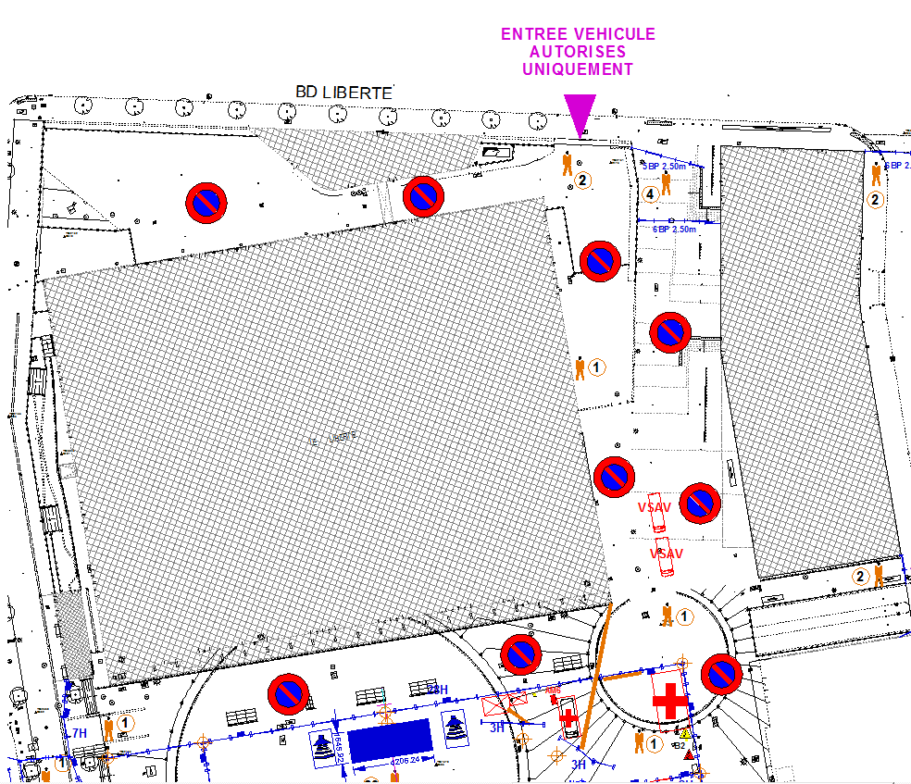
ATTENTION: PAS DE POSSIBILITE DE PARKING DE VEHICULE SUR SITE
LES VEHICULES DEVANT RESTER SUR SITE DEVRONT ETRE IMPERATIVEMENT NECESSAIRES AU DEROULE TECHNIQUE DE LA SOIREE .
Il EST PREFERABLE D'ARRIVER AVANT 15h

SUITE A LA RECEPTION DE VOTRE DEMANDE, LE NOM et CONTACT DU REGISSEUR DU SITE VOUS SERA COMMUNIQUE.
Autre(s) demande(s) :

